Баскетбол
Баскетбол формирует потребность в систематических занятиях физическими упражнениями, приобщает к здоровому образу жизни, способствует появлению привычки заниматься физическим трудом. Занятия баскетболом дисциплинируют, воспитывают чувства коллективизма, волю, целеустремленность.
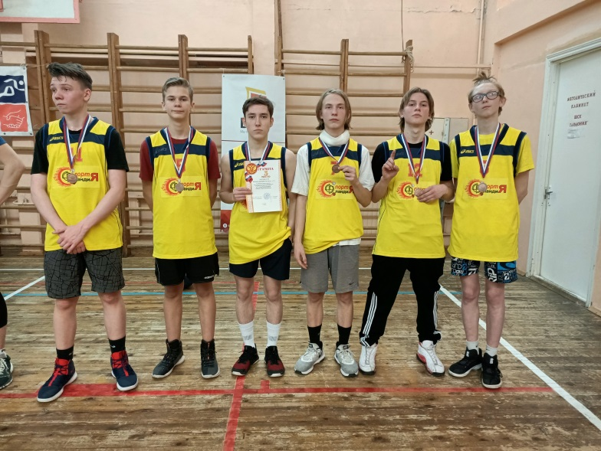
2018-2019 учебный год
2 место в районных соревнованиях по стритболу "Новогодний кубок" (младший возраст)
3 место в районных соревнованиях по стритболу "Новогодний кубок" (средний возраст)
2019-2020 учебный год
3 место в районных соревнованиях по стритболу "Открытая лига ститбола"
(старший возраст)
3 место в районных соревнованиях по стритболу, посвященные «Дню снятия Блокады Ленинграда» (старший возраст)

